|  |
| --- |
| **BỘ GIÁO DỤC VÀ ĐÀO TẠO**  **TRƯỜNG ĐẠI HỌC NGUYỄN TẤT THÀNH**  **KHOA CÔNG NGHỆ THÔNG TIN**  Description: C:\Documents and Settings\Administrator\Desktop\logo dai hoc_khong nen.png  **ĐỒ ÁN MÔN HỌC**  **PHÂN TÍCH THIẾT KẾ HỆ THỐNG THÔNG TIN**  PHÂN TÍCH THIẾT KẾ HỆ THỐNG QUẢN LÝ SÁCH THUỘC NHÀ SÁCH  **Giảng viên giảng dạy : ThS. Đặng Như Phú**  **Sinh viên thực hiện : Nguyễn Thị Kim Phụng**  **Mã số sinh viên : 1900007321**  **Chuyên ngành : Kỹ thuật phần mềm**  **Khóa : 2019**  **Tp.HCM, tháng 09/2021** |

|  |  |
| --- | --- |
| TRƯỜNG ĐẠI HỌC NGUYỄN TẤT THÀNH  **TRUNG TÂM KHẢO THÍ** | **KỲ THI KẾT THÚC HỌC PHẦN**  **HỌC KỲ II NĂM HỌC 2020 - 2021** |

**PHIẾU CHẤM THI TIỂU LUẬN/BÁO CÁO**

BM-ChT-11

Môn thi: Phân tích thiết kế hệ thống thông tin (0101073823)

Lớp học phần: 010107382303 – 19DTH1D

Nhóm sinh viên thực hiện:

1.Nguyễn Thị Kim Phụng Tham gia đóng góp: 100%

2. Tham gia đóng góp:

3. Tham gia đóng góp:

4. Tham gia đóng góp:

5. Tham gia đóng góp:

6. Tham gia đóng góp:

7. Tham gia đóng góp:

8. Tham gia đóng góp:

Ngày thi: 12/09/2021 Phòng thi: thionline1

Đề tài tiểu luận/báo cáo của sinh viên: Phân tích và thiết kế hệ thống thông tin quản lý sách thuộc nhà sách

Phần đánh giá của giảng viên (căn cứ trên thang rubrics của môn học):

|  |  |  |  |
| --- | --- | --- | --- |
| **Tiêu chí (theo CĐR HP)** | **Đánh giá của GV** | **Điểm tối đa** | **Điểm đạt được** |
| **Cấu trúc của báo cáo** |  | **2** |  |
| **Nội dung** |  | **7** |  |

|  |  |  |  |
| --- | --- | --- | --- |
| * Các nội dung thành phần |  | 4,5 |  |
| * Lập luận |  | 2 |  |
| * Kết luận |  | 0,5 |  |
| **Trình bày** |  | 1 |  |
| **TỔNG ĐIỂM** |  | **10** |  |

|  |  |
| --- | --- |
|  | **Giảng viên chấm thi**  *(ký, ghi rõ họ tên)* |

|  |
| --- |
| **Giảng viên chấm thi 1** |
| **Điểm:** |
| **Nhận xét:** |
| **Giảng viên chấm thi 2** |
| **Điểm:** |
| **Nhận xét:** |

|  |  |
| --- | --- |
| TRƯỜNG ĐẠI HỌC NGUYỄN TẤT THÀNH  **KHOA CÔNG NGHỆ THÔNG TIN**  🙜 🙜 🙝 | CỘNG HÒA XÃ HỘI CHỦ NGHĨA VIỆT NAM  **Độc lập – Tự do – Hạnh phúc**  🙜 🙜 🙝 |

**NHIỆM VỤ ĐỒ ÁN MÔN HỌC**

*(Sinh viên phải đóng tờ này vào cuốn báo cáo)*

Họ và tên: **NGUYỄN THỊ KIM PHỤNG** MSSV: 1900007321

Chuyên ngành: **Kỹ thuật phần mềm** Lớp: **19DTH1D**

Email: **nguyenthikimphung180122@gmail.com** SĐT: **0385586872**

Tên đề tài: Phân tích và thiết kế hệ thống thông tin quản lý sách thuộc nhà sách

Giảng viên giảng dạy: **ThS. Đặng Như Phú**

Thời gian thực hiện: **22/06/2021** **đến 11/09/2021**

**Nhiệm vụ/nội dung (mô tả chi tiết nội dung, yêu cầu, phương pháp… ):**

* Áp dụng các phương pháp thiết kế để phát triển hệ thống thông tin
* Xây dựng các thành phần, chức năng của hệ thống
* Áp dụng các kỹ thuật thu thập thông tin để thiết kế các hệ thống thông tin
* Xác định các Actor, Use Case, vẽ sơ đồ và lập bảng mô tả Use Case phù hợp với yêu cầu của hệ thống
* Vẽ sơ đồ lớp và chuyển thành CSDL quan hệ
* Phân tích, vẽ các sơ đồ trạng thái và hoạt động;
* Vẽ sơ đồ thành phần và phát triển hệ thống

**Nội dung và yêu cầu đã được thông qua Bộ môn.**

|  |  |
| --- | --- |
| **TRƯỞNG BỘ MÔN**  *(Ký và ghi rõ họ tên)*  **ThS.Phạm Văn Đăng** | *Tp.HCM, ngày tháng năm 2021*  **GIẢNG VIÊN GIẢNG DẠY**  *(Ký và ghi rõ họ tên)*  **ThS. Đặng Như Phú** |

# LỜI CẢM ƠN

# Đầu tiên em xin cảm ơn đến trường Đại học Nguyễn Tất Thành đã tạo điều kiện cho em được biết đến môn học này để em có thể tìm hiểu thêm về kiến trúc xây dựng một hệ thống thông tin như thế nào. Bên cạnh đó, em cảm ơn thầy Đặng Như Phú đã hỗ trợ em hết mình trong thời buổi dịch covid căng thẳng, cảm ơn những buổi dạy hết sức nhiệt tình và các bài giảng chi tiết đầy đủ của thầy đã giúp em có thể hoàn thành đồ án như hôm nay, cảm ơn thầy đã giúp em tiếp cận môn học này một cách dễ hiểu và tràn đầy hứng thú với môn học qua những lần giảng dạy.

Với khoảng thời gian học tập và thực hành trên lớp, em đã có thể xây dựng đồ án cho riêng mình, mặc dù không thể tránh những điều thiếu xót, em rất mong nhận những lời ý kiến đóng góp phê bình của các quý thầy cô. Đó sẽ là hành trang giúp em hoàn thiện bản thân em sau này.

Em xin chân thành cảm ơn.

# LỜI MỞ ĐẦU

Với tình hình dịch bệnh căng thẳng, hình thức kinh doanh dựa trên thương mại điện tử đã và đang rất cần thiết và “ HOT “, biết được điều đó, em muốn xây dựng một hệ thống thông tin cho bản thân đó là hệ thống “ Quản lí sách” của một nhà sách. Tại đây khách hàng có thể tìm kiếm các loại sách mà nhà sách cung cấp, chọn mua các loại sách mà mình thích, bên cạnh đó hệ thống nhà sách sẽ có một cơ cấu quản lí chặt chẽ để đáp ứng như cầu cho khách hàng một cách hài hòa.Em thực hiện đồ án “ Phân tích thiết kế hệ thống quản lý sách “ cũng không ngoài mục đích tìm hiểu những kiến thức về lĩnh vực này . Em xin chân thành cảm ơn thầy trong thời gian qua đã cho chúng em nhiều kiến thức quý giá về lĩnh vực phân tích thiết kế hệ thống thông tin để em có thể hoàn thành đề tài này một cách tốt nhất.

**MỤC LỤC**

[Chương 1: Cơ sở lý thuyết 1](#_Toc6971)

[1. Mục tiêu của đề tài 1](#_Toc18470)

[2. Mô tả hệ thống quản lí sách 1](#_Toc30706)

*[a. Chức năng](#_Toc13209)* [1](#_Toc13209)

*[b. Yêu cầu đặt ra](#_Toc4976)* [1](#_Toc4976)

[3. Thiết kế hệ thống thông tin 2](#_Toc8121)

[4. Mô hình Use Case 2](#_Toc2787)

[5. Mô hình lớp 3](#_Toc7939)

[6. Mô hình động 3](#_Toc4280)

[Chương 2: Phân tích và đặc tả hệ thống quản lí sách 4](#_Toc25744)

[1. Lập kế hoạch triển khai 4](#_Toc5266)

1.1. Xác định yêu cầu hệ thống quản lí sách 4

1.2. Mô tả hệ thống quản lí sách 5

1.3. Phân tích tính khả thi dự án 5

[2. Phân tích hệ thống quản lí sách........................................................................................6](#_Toc6334)

2.1 Yêu cầu chức năng và phi chức năng.............................................................................6

2.2 Xác định các tác nhân 7

2.3 Xác định các chức năng hệ thống 8

2.4 Mô hình Use-Case 8

2.5 Đặc tả yêu cầu chức năng 10

2.6 Mô hình lớp..................................................................................................................14

2.7 Mô hình động...............................................................................................................15

[Chương 3: Thiết kế hệ thống quản lí sách 18](#_Toc15634)

[1. Thiết kế Cơ sở dữ liệu 18](#_Toc718)

[2. Sơ lược hệ thống 19](#_Toc14166)

[3. Thiết kế giao diện chương trình 20](#_Toc14555)

[Chương 4: Triển khai thực hiện 23](#_Toc26)

*[4.1. Triển khai thực hiện](#_Toc25627)* [23](#_Toc25627)

*[4.2. Giới thiệu sơ lược hệ thống](#_Toc15829)* [24](#_Toc15829)

[Chương 5: Kết luận 29](#_Toc31061)

*[5.1. Kết quả đạt được](#_Toc20863)* [29](#_Toc20863)

*[5.2. Hạn chế của đề tài](#_Toc30373)* [29](#_Toc30373)

*[5.3. Hướng phát triển](#_Toc5683)*  [29](#_Toc5683)

**DANH MỤC CÁC BẢNG BIỂU**

*[Table](#_Toc26266)* [1](#_Toc26266) *[: Các chức năng hệ thống](#_Toc26266)* [8](#_Toc26266)

*[Table](#_Toc10273)* [2](#_Toc10273) *[: Đặc tả Use-Case đăng nhập](#_Toc10273)* [11](#_Toc10273)

*[Table](#_Toc13113)* [3](#_Toc13113) *[: Đặc tả use-case đăng ký](#_Toc13113)* [12](#_Toc13113)

*[Table](#_Toc18880)* [4](#_Toc18880) *[: Đặc tả use-case thanh toán đơn hàng](#_Toc18880)* [14](#_Toc18880)

*[Table](#_Toc15141)* [5](#_Toc15141) *[: Lớp khách hàng](#_Toc15141)* [14](#_Toc15141)

*[Table](#_Toc26142)* [6](#_Toc26142) *[: Lớp sách](#_Toc26142)* [14](#_Toc26142)

*[Table](#_Toc28896)* [7](#_Toc28896) *[: Lớp đăng ký](#_Toc28896)* [15](#_Toc28896)

*[Table](#_Toc13398)* [8](#_Toc13398) *[: Lớp đăng nhập](#_Toc13398)* [15](#_Toc13398)

*[Table](#_Toc31222)* [9](#_Toc31222) *[: Bảng mô tả dữ liệu đăng nhập](#_Toc31222)* [18](#_Toc31222)

**DANH MỤC CÁC BẢNG HÌNH**

*[Image](#_Toc24067)* [1](#_Toc24067) *[: Sơ đồ Use-Case tổng quát](#_Toc24067)* [8](#_Toc24067)

*[Image](#_Toc25996)* [2](#_Toc25996) *[: Actor cơ bản](#_Toc25996)* [9](#_Toc25996)

*[Image](#_Toc20642)* [3](#_Toc20642) *[: Use- Case đăng nhập](#_Toc20642)* [10](#_Toc20642)

*[Image](#_Toc8212)* [4](#_Toc8212) *[: Use-Case Đăng ký](#_Toc8212)* [12](#_Toc8212)

*[Image](#_Toc21220)* [5](#_Toc21220) *[: Use- case thanh toán đơn hàng](#_Toc21220)* [13](#_Toc21220)

*[Image](#_Toc13531)* [6](#_Toc13531) *[: Sơ đồ lớp](#_Toc13531)* [15](#_Toc13531)

*[Image](#_Toc2801)* [7](#_Toc2801) *[: Mô hình tuần tự chức năng đăng ký](#_Toc2801)* [16](#_Toc2801)

*[Image](#_Toc21484)* [8](#_Toc21484) *[: Mô hình cộng tác chức năng đăng ký](#_Toc21484)* [16](#_Toc21484)

*[Image](#_Toc18131)* [9](#_Toc18131) *[: Mô hình hoạt động chức năng đăng ký](#_Toc18131)* [16](#_Toc18131)

*[Image](#_Toc17965)* [10](#_Toc17965) *[: Mô hình tuần tự chức năng đăng nhập](#_Toc17965)* [16](#_Toc17965)

*[Image](#_Toc30258)* [11](#_Toc30258) *[: Mô hình cộng tác chức năng đăng nhập](#_Toc30258)* [17](#_Toc30258)

*[Image](#_Toc21824)* [12](#_Toc21824) *[: Mô hình hoạt động chức năng đăng nhập](#_Toc21824)* [17](#_Toc21824)

*[Image](#_Toc29025)* [13](#_Toc29025) *[: Mô hình tuần tự chức năng mua hàng](#_Toc29025)* [17](#_Toc29025)

*[Image](#_Toc27304)* [14](#_Toc27304) *[: Mô hình cộng tác chức năng mua hàng](#_Toc27304)* [18](#_Toc27304)

*[Image](#_Toc12703)* [15](#_Toc12703) *[:Mô hình hoạt động chức năng mua hàng](#_Toc12703)* [18](#_Toc12703)

*[Image](#_Toc10797)* [16](#_Toc10797) *[: Sơ lược hệ thống](#_Toc10797)* [20](#_Toc10797)

**DANH MỤC CÁC TỪ VIẾT TẮT**

|  |  |
| --- | --- |
| Viết tắt | Nghĩa |
| KH | Khách hàng |
| Frm | Form |
| Db | Database |
| HTTT | Hệ thống thông tin |
| HTTTQL | Hệ thống thông tin quản lý |
| CSDL | Cơ sở dữ liệu |
| TK | Tài khoản |

**Chương 1: Cơ sở lý thuyết**

1. **Mục tiêu của đề tài**

Phân tích và mô tả chi tiết quá trình xây dụng hệ thống quản lí sách.Đây là phần mềm giúp người quản lí có thể dễ dàng kiểm soát các công việc liên quan như xem số lượng hàng tồn, danh mục sách .... và phát triển hệ thống trên nền tảng intenet một cách rộng rãi hơn.

1. **Mô tả hệ thống quản lí sách**
2. *Chức năng*

Hệ thống nhằm đưa đến khách hàng những sản phẩm mà nhà kinh doanh cung cấp, đáp ứng các nhu cầu căn bản của website kinh doanh thương mại điện tử, ngoài ra hệ thống cung cấp các chức năng riêng biệt dùng cho nhà quản lí hay chủ kinh doanh :

* Đối với khách hàng :
* Đăng kí, đăng nhập
* Tìm kiếm sản phẩm thông qua thanh tìm kiếm hoặc danh mục có sẵn
* Đặt hàng, mua hàng
* Thiết lập thông tin cá nhân : thêm, sửa, xóa
* Xem giỏ hàng
* Xem trạng thái đơn hàng
* Đối với nhà quản lí :
* Cập nhật dữ liệu sản phẩm
* Quản lí hồ sơ khách hàng
* Chỉnh sửa giao diện hệ thống
* Cập nhật sự kiện hệ thống
* Quản lí hóa đơn bao gồm đã thanh toán, chưa thanh toán
* Cập nhật tình trạng đơn hàng

1. *Yêu cầu đặt ra*

* Thiết bị và phần mềm :
* Phần cứng : Máy tính có kết nối internet và khả năng truy cập web, thiết kế chương trình.
* Phần mềm : Thiết kế web ( Visual Studio ), Thiết kế và lưu trữ dữ liệu ( SQL SERVER )
* Yêu cầu trang web :
* Đối với khách hàng : Khách hàng là người mua hàng từ trang web. Có 2 dạng khách hàng: khách hàng bình thường và khách hàng thân thiện. Nếu khách hàng là khách hàng thân thiện thì mã số khách hàng sẽ được lưu trong hệ thống và được hưởng quyền lợi từ chương trình khuyến mãi đặt biệt.
* Đối với người quản lí : Nắm được tình hình mua bán, doanh thu của trang web, việc thống kê được thực hiện hàng tháng, hàng quí cũng có khi đột xuất theo yêu cầu.
* Đối với thủ kho : Quản lí số lượng hàng hóa trong kho theo mã số hàng hóa, kiểm kê hàng hóa trong kho.

Việc quản lí kho hàng : Chủ kinh doanh liên hệ trực tiếp tới nhà sản xuất để nhập hàng vào,bên cạnh đó cần liên hệ các đối tác , đưa ra các hình thức khuyến mãi khác nhau đẩy lượng tiêu thụ. Người quản lí sẽ quản lí thông tin khách hàng thân thiện, thống kê doanh thu của hệ thống hàng tháng, hàng quí.Hàng hóa khi nhập kho sẽ được tạo phiếu nhập hàng chứa đầy đủ thông tin về việc nhập hàng đó. Khi hàng hóa được tiêu thụ sẽ tạo phiếu xuất hàng, thủ kho sẽ dựa trên đó mà cập nhật số lượng hàng tồn.

1. **Thiết kế hệ thống thông tin**

Tác nhân của hệ thống :

* Khách hàng : Là những người trực tiếp sử dụng hệ thống để tra cứu sách và mua sách qua mạng
* Người quản lí : Quản lí các hoạt động của hệ thống
* Kiểm kho : Quản lí số lượng hàng, xuất nhật sản phẩm
* Shipper : Cập nhật tình trạng đơn hàng

1. **Mô hình Use Case**

“Use Case là kỹ thuật dùng để mô tả sự tương tác giữa người dùng và hệ thống trong một môi trường cụ thể và vì một mục đích cụ thể.”

Use Case là đối tượng mà người dùng muốn nhận được từ hệ thống hoặc cách mà các hệ thống tương tác với nhau như thế nào. Sự tương tác này phải nằm trong một môi trường cụ thể, nghĩa là một bối cảnh, chức năng hay trong một hệ thống, phần mềm cụ thể. Việc mô tả sự tương tác này nhằm diễn đạt một mục đích nào đó và Use Case phải diễn đạt được yêu cầu theo góc nhìn cụ thể từ phía người dùng.

Thành phần chính tạo nên Use - Case và chức năng :

* Actor : Chỉ người dùng, hoặc đối tượng nào đó bên ngoài tương tác với hệ thống
* Use - Case : sự tương tác trong hệ thống
* Communication Link : Kết nối giữa Actor và Use - Case
* Boundary of system : Phạm vi của các sự tương tác
* RelationShip : Mối quan hệ giữa các Use - Case

***4.1. Các tác nhân***

*a) Con người*

- Tác nhân chính:

* Người sử dụng ( Khách hàng ) : Là người sử dụng hệ thống cuối cùng,tương tác và cung cấp dữ liệu trên hệ thống.
* Thủ kho: Người có khả năng chỉnh sửa cơ sở dữ liệu trên hệ thống, bao gồm thao tác: chỉnh sửa số lượng hàng tồn, thông tin sản phẩm, cập nhật sản phẩm mới, chiết hóa đơn
* Người giao hàng ( Shipper ): Người bảo quản các đơn hàng và đưa đến tay người dùng, có nhiệm vụ cập nhật tình trạng đơn hàng lên hệ thống

- Tác nhân phụ:

* Nhân viên : Người sử dụng csdl để thống kê và báo cáo kết quả dựa trên hệ thống lưu trữ hóa đơn bán hàng và sản phẩm nội bộ.
* Nhân viên kỹ thuật: Người giám sát quá trình vận hành hệ thống, khả năng cập nhật, chỉnh sửa và vá lỗi hệ thống.

*b) Các thiết bị ngoài:*

* Phần cứng : Máy chủ Server, máy chủ csdl
* Phần mềm : Lập trình Visual Studio, Database SQL Server

*c) Hệ thống khác:*

* Hệ thống quét mã QR
* Hệ thống quét mã vạch
* Hệ thống thanh toán banking
* Hệ thống ví điện tử

1. **Mô hình lớp**

Một lớp là một mô tả cho một tập hợp các đối tượng có cùng thuộc tính, cùng phương thức (ứng xử), cùng các mối quan hệ với các đối tượng khác và cùng ngữ nghĩa (semantic). ▪

Nói cách khác, lớp là một khuôn mẫu để tạo ra các đối tượng. Mỗi đối tượng phải thuộc một lớp nào đó.

* Biểu diễn Lớp: Lớp được mô tả bởi ▪
* Name: tên mô tả của lớp (chữ đậm) ▪
* Attribute: các thuộc tính mô tả của đối tượng và có thể qui định kiểu dữ liệu cùng với ký hiệu visibility: public, private, … (hỗ trợ sự ẩn dấu truy xuất) ▪
* Operation: các phương thức là các hoạt động mà lớp có thể thực hiện được (còn được gọi là các hàm tác động trên lớp). Phương thức cũng có các ký hiệu visibility (public, private, protected) hỗ trợ sự ẩn dấu truy xuất giống như thuộc tính.

1. **Mô hình động**

* Mô hình lớp và quá trình phát triển nó là trọng tâm của chương trước là mô hình tĩnh, để mô hình hóa sự hoạt động của một hệ thống và trình bày một góc nhìn đối với hệ thống trong thời gian hệ thống hoạt động, chúng ta cần đến mô hình động (Dynamic model).
* Trong UML, mô hình động đề cập tới các trạng thái, phương thức ứng xử, sự tương tác,... bên trong hệ thống bằng nhiều sơ đồ khác nhau như sơ đồ tuần tự, sơ đồ trạng thái, … ▪
* Mỗi loại sơ đồ cung cấp một góc nhìn khác nhau, để cung cấp một bức tranh tổng thể về hệ thống đang phân tích.

**Chương 2: Phân tích và đặc tả hệ thống quản lí sách**

1. **Lập kế hoạch triển khai**

Khảo sát hiện trạng hiện có của hệ thống của KH

+ Kho hàng: Phân bố rộng rãi trên phạm vi cả nước,chứa các sản phẩm có sẵn của doanh nghiệp cung cấp bao gồm mã vạch và phân loại sản phẩm.Khi biết được địa chỉ đặt hàng của khách hàng sẽ phân bố đến kho hàng gần địa chỉ KH nhất nhằm cung cấp sản phẩm nhanh chóng.

+ Phần cứng: Máy chủ web,hạ tầng mạng,máy tính điện tử

+ Phần mềm: Ngôn ngữ lập trình,dữ liệu cơ sở,hệ điều hành,sql

+ Nhân lực:Chủ thể điều hành và sử dụng hệ thống

Nhóm 1: người sử dụng HTTT trong công việc hằng ngày: nhà quản lí, kế toán, nhân viên phòng ban.

Nhóm 2: các phân tích viên hệ thống, lập trình viên,ký sư bảo hành máy là những người xây dựng và bảo trì HTTTQL.

+ Chức năng

- Đăng kí và đăng nhập tài khoản trên hệ thống

- Tìm kiếm sản phẩm

- Thông tin sản phẩm cập nhật liên tục

- KH có thể thêm các sản phẩm vào mục giỏ hàng

- Hệ thống lưu trữ tối ưu các thông tin khách hàng và thông tin sản phẩm.

***1.1. Xác định yêu cầu hệ thống quản lí sách***

*a) Phương pháp áp dụng*

Phương pháp luận phân tích thiết kế có cấu trúc:

* Quy trình và phân đoạn các bước tiến hành
* Các công cụ và cách thức mô hình hóa
* Cách tiếp cận ( Hướng chức năng, hướng dữ liệu,trên xuống,dưới lên)

Phương pháp phân tích có cấu trúc bao gồm các hoạt động : khảo sát, phân tích, thiết kế, xây dựng và cài đặt chương trình.Các hoạt động có thể cung cấp những sửa đổi phù hợp cho một hoặc nhiều hệ thống trước đó. Ba công cụ quan trọng để mô hình hoá hệ thống thông tin theo phương pháp sau :

* Mô hình chức năng
* Mô hình dữ liệu
* Mô hình luồng dữ liệu

*b) Các yêu cầu hệ thống*

* Phần phục vụ khách hàng : Hiện thông tin về sách, các tin tức thị trường sách, cho phép người dùng tìm kiếm thông tin, đăng kí khách hàng và đặt mua sách.
* Hệ thống quản lí sách:
* Quản lí sách, phân quyền người quản lí, cập nhật thông tin cho hệ thống như : Cập nhật tin tức sách, quảng cáo,tác giả,nhà xuất bản, thống kê, cấu hình cho hệ thống.
* Thiết lập cơ chế bảo mật hệ thống và an toàn dữ liệu : Mỗi người sử dụng đều được cấp tên đăng nhập và mật khẩu. Cơ chế phân quyền truy cập đến từng người dùng khác nhau bảo vệ chặt chẽ tài liệu tùy theo quyền hạn của từng người sử dụng.

***1.2. Mô tả hệ thống quản lí sách***

*a) Các thành phần hệ thống*

+ Phần cứng

|  |  |  |
| --- | --- | --- |
| Stt | Tên thiết bị | Mục tiêu |
| 1 | Máy chủ web | Chạy hệ thống bán hàng |
| 2 | Máy chủ cơ sở dữ liệu | Quản lí cơ sở dữ liệu |
| 3 | Thiết bị thông minh | Sử dụng hệ thống |

+ Phần mềm

- Visual Studio .NET

- Database Server : Sử dụng SQL Server 2020

+ Hệ thống mạng: Mạng LAN, Mạng WAN, Mạng INTRANET...

+ Con người : Chủ thể điều hành và sử dụng hệ thống

*b) Mô hình đề xuất*

* Mô hình thực thể liên kết : Phương pháp này trực quan đi từ trên xuống dưới, bằng cách xác định các thực thể, mối liên kết giữa chúng rồi đến các tính. Phương pháp này bao trùm được nhiều thông tin, tuy nhiên kêt quả hay thừa.
* Mô hình quan hệ : Xuất phát từ danh sách các thuộc tính rồi đến các lược đồ quan hệ. Phương pháp này đi từ dưới lên, kết quả là vừa đủ cho những kết xuất xử lí.

***1.3. Phân tích tính khả thi của dự án***

* Khả năng tương tác:
* Sử dụng thanh tìm kiếm để truy cập đến sản phẩm nhanh chóng
* Thanh toán bằng các hình thức thanh toán ngân hàng, ví điện tử
* Đặt mua sản phẩm có trong hệ thống
* Đăng kí đăng nhập tài khoản trên hệ thống
* Thao tác di chuyển, chuyển qua lại giữa các site nhanh chóng
* Tính bảo mật:
* Bảo mật tài khoản cá nhân khách hàng
* Bảo vệ đơn hàng của từng khách hàng
* Bảo vệ hình thức liên lạc: địa chỉ nhà, số điện thoại, địa chỉ email

• Các ràng buộc:

* Giao diện đơn giản, thân thiện với người sử dụng.
* Kích thước của cơ sở dữ liệu phải đủ lớn để lưu trữ thông tin tăng lên khi sử dụng.
* Bàn giao sản phẩm đúng thời gian và địa điểm thích hợp.
* Phần mềm chạy trên nền Win form.

• Các giả thiết và sự phụ thuộc, rủi ro

* Sự phụ thuộc: Máy tính hỗ trợ mạng internet và các phần mềm ứng dụng cần thiết.
* Rủi ro:
* Sự cố điện => Hệ thống mới đảm bảo không bị ngắt kết nối nhờ sự truy xuất liên tục từ máy chủ, hệ thống cấp phát điện luôn hỗ trợ máy chủ khi quá trình điện bỗng dưng bị ngắt,ngoài ra máy chủ sẽ được đặt tại các trung tâm có mạng lưới điện được cấp phát liên tục như trung tâm các thành phố lớn, điều này giúp máy chủ hoạt động kiên tục mà không ngắt quãng trong quá trình làm việc.
* Sự cố thiết bị phần cứng => Khi xây dựng máy chủ, để phát triển mạnh trang web, nếu không đủ kinh phí mua máy chủ,chúng ta có thể thuê từ một công ty có kinh nghiệm và đầu tư lớn,điều này sẽ đảm bảo viêc lưu trữ lâu dài, bên canh đó,các thiết bị quản lí cần được lưu trữ thông tin an toàn tránh sự cố mất thông tin do hư phần cứng.
* Nhân lực thực hiện => Là những người có kinh nghiệm chuyên môn, cẩn thận, tỉ mỉ, phải dò xét các trường hợp tránh để bị lỗi chương trình trong quá trình thực thi.
* Bảo trì hệ thống => Phải đảm bảo hệ thống luôn duy trì trạng thái thực hiện trong suốt quá trình diễn ra cập nhật trang web, tránh hiện tượng sập trang web khi nâng cấp hệ thống.

**2. Phân tích hệ thống quản lí sách**

***2.1. Yêu cầu chức năng và phi chức năng***

*a) Yêu cầu chức năng*

* Quản trị hệ thống : Người quản trị
* Thay đổi mật khẩu
* Thiết đặt hệ thống
* Thiết đặt thông tin
* Quản lí thông tin nhân viên
* Thay đổi phân quyền
* Quản trị dữ liệu hệ thống : Nhân viên, Thủ kho, Shipper
* Cập nhật và phân loại sách
* Cập nhật thông tin thẻ hàng
* Cập nhật thông tin quảng cáo
* Cập nhật thông tin đơn hàng
* Cập nhật trạng thái đơn hàng
* Cập nhật thông tin tác giả, nhà xuất bản
* Chức năng phục vụ khách hàng :
* Tra cứu sách
* Đăng kí khách hàng
* Đặt mua sách

*b) Yêu cầu phi chức năng*

* Tính bảo mật
* Khả năng tương tác
* Khả năng tính hợp hệ thống
* Quét mã mặt hàng (mã vạch) nhanh chóng, chính xác.
* Hoạt động tốt 24/24.
* Giao diện đẹp, thân thiện, đơn giản, dể dùng.
* Tốc độ xử lí cao, đáp ứng lượng truy cập lớn.
* Hạn chế đến mức thấp nhất các sai sót có thể xảy ra trong quá trình sử dụng.
* Đảm bảo tốt chức năng cập nhật, chèn, xóa (sự thay đổi tên mặt hàng, mã mặt hàng, giá cả...)

***2.2. Xác định các tác nhân***

+ Tác nhân chính:

* Khách hàng: Người tương tác trên hệ thống:tìm kiếm, đặt hàng, sử dụng dịch vụ kinh doanh
* Người bán hàng: Cung cấp thông tin dữ liệu sản phẩm, nơi cung cấp hàng hóa cho Tiki
* Shipper: Kiểm soát, thông báo tình trạng đơn hàng tới người dùng
* Nhân viên : Kiểm soát hóa đơn, phân phối hàng hóa
* Quản lí kho: Xét duyệt sản phẩm,thông báo tình trạng số lượng hàng

+ Tác nhân phụ:

* Nhân viên bảo trì hệ thống
* Người đảm nhiệm tài khoản admin
* Người lãnh đạo công ty

+ Thiết bị phần cứng:

* Máy quét mã vạch sản phẩm
* Máy in hóa đơn nhiệt
* Máy quẹt thẻ tín dụng
* Thiết bị bắt lỗi hệ thống

+ Thiết bị phần mềm:

* Phần mềm Excel
* Phần mềm chứa cơ sở dữ liệu
* Phần mềm liên kết ngân hàng hoặc ví điện tử
* Gmail

***2.3. Xác định các chức năng của hệ thống***

|  |  |
| --- | --- |
| Use-Case | Tác nhân |
| Hóa đơn | Khách hàng,Nhân viên,Shipper |
| Thanh toán online | Khách hàng,Ngân hàng,Nhân viên soát |
| Đăng kí, Đăng nhập | Khách hàng,IT,nhân viên |
| Quản lí hệ thống | Admin,IT |
| Tình trạng đơn hàng | Shipper, khách hàng |

*Table 1**: Các chức năng hệ thống*

***2.4. Mô hình Use Case***

*a) Sơ đồ Use case tổng quát*

***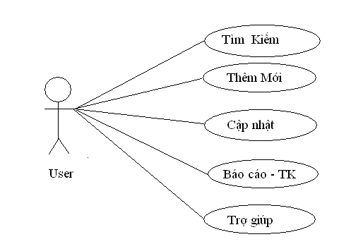***

*Image 1**: Sơ đồ Use-Case tổng quát*

**Actor**

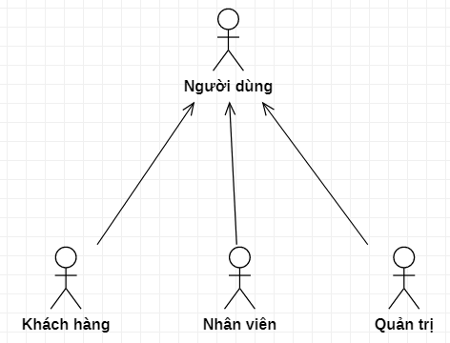

*Image 2**: Actor cơ bản*

*b) Mô tả chi tiết các chức năng*

* Tìm kiếm :

+ Đầu vào là một chuỗi yêu cầu tìm kiếm

+ Nguồn : cơ sở dữ liệu hiện có trên máy.

+ Đầu ra là thông tin tương ứng với yêu cầu.

+ Hoạt động: Người dùng nhập vào một chuỗi yêu cầu tìm kiếm, hệ thống dựa vào các cơ sở dữ liệu được lưu trữ trên máy, xử lý và đưa ra các thông tin tương ứng với yêu cầu.

* Thêm mới : Cho phép thêm mới dữ liệu vào cơ sở dữ liệu hiện có.

+ Đầu vào: Tùy theo yêu cầu thêm mới của người sử dụng mà thông tin đầu vào có thể là các thông tin về sách, tác giả, nhà xuất bản ….

+ Đầu ra : Thêm mới dữ liệu vào cơ sở dữ liệu

+ Hoạt động : Tùy theo yêu cầu mà người sử dụng có thể nhập vào các thông tin cần thiết, hệ thống sẽ kiểm tra thông tin đó đã tồn tại trong hệ thống chưa, nếu chưa tồn tại thì sẽ thêm mới vào cơ sở dữ liệu. Nếu đã tồn tại thì đưa ra thông báo.

* Cập nhật :

+ Đầu vào: Yêu cầu cập nhật và các thông tin cần cập nhật

+ Đầu ra : Các thông tin đã sửa đổi và thông báo tương ứng

+ Hoạt động: Khi người dùng có yêu cầu cập nhật thông tin, hệ thống sẽ cập nhật lại thông tin theo yêu cầu của người dùng, các thông tin khác không có yêu cầu thay đổi sẽ được giữ nguyên.

* Báo cáo – Thống kê:

+ Đầu vào: Yêu cầu thống kê của người dùng

+ Nguồn : Cơ sở dữ liệu

+ Đầu ra : Các báo cáo và thống kê tương ứng.

+ Hoạt động : Dựa vào các yêu cầu cụ thể của người dùng, hệ thống sẽ xử lý và đưa ra các báo cáo thống kê dưới dạng form tương ứng hoặc có thể in ra nếu người dùng yêu cầu.

* Trợ giúp : Chức năng này giúp người dùng sử dụng được hệ thống dễ dàng hơn. Nó chứa các thông tin miêu tả chi tiết các sử dụng các chức năng của hệ thống.

***2.5. Đặc tả yêu cầu – chức năng***

*a) Chức năng đăng nhập*

+ Use case Đăng nhập

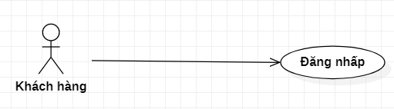

*Image 3**: Use- Case đăng nhập*

+ Đặc tả chi tết

|  |  |
| --- | --- |
| **Tiêu đề** | **Nội dung** |
| **Tên Use - Case** | Đăng nhập |
| **Mô tả** | Use – Case cho phép người dùng đăng nhập vào hệ thống để thực hiện những chức năng của mình. |
| **Actor** | Người dùng (Khách hàng, nhân viên, quản trị PM) |
| **Điều kiện kích hoạt** | Khi người dùng chọn chức năng đăng nhập từ trang chủ của hệ thống. |
| **Tiền điều kiện** | Người dùng phải có tài khoản trên hệ thống. |
| **Hậu điều kiện** | Người dùng đăng nhập thành công/không thành công |
| **Luồng sự kiện chính** | 1. Hệ thống hiển thị màn hình đăng nhập. 2. Người dùng nhập tên đăng nhập và mật khẩu. 3. Hệ thống hiển thị kiểm tra thông tin đăng nhập. 4. Nếu thành công hệ thống hiển thị màn hình hệ thống. 5. Kết thúc Use – Case. |
| **Luồng sự kiện phụ** | **A1 – Mật khẩu không hợp lệ:** Khi người dùng nhập sai tên đăng nhập hoặc mật khẩu   * 1. Hệ thống hiển thị lại màn hình đăng nhập để người dùng nhập lại thông tin kèm theo thông báo tên đăng nhập và mật khẩu bị sai.   2. Quay lại bước 2 trong luồng sự kiện chính.   **A2 – Quên mật khẩu:** Khi người dùng chọn chức năng quên mật khẩu trên màn hình đăng nhập   * 1. Hệ thống hiển thị màn hình để người dùng đăng nhập email.   2. Người dùng nhập email và chọn nút chức năng lấy lại mật khẩu.   3. Hệ thống kiểm tra email hợp lệ và gửi liên kết để reset mật khẩu cho người dùng qua email.   4. Hệ thống hiển thị màn hình thông báo thành công.   5. Use – Case kết thúc. |

*Table 2**: Đặc tả Use-Case đăng nhập*

*b) Chức năng đăng ký*

+ Use - Case đăng ký

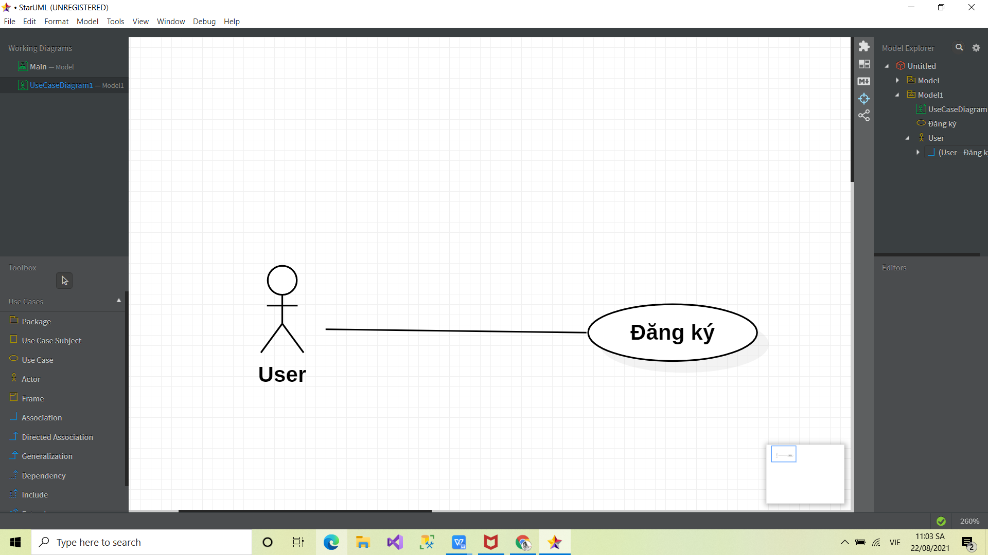

*Image 4**: Use-Case Đăng ký*

+ Đặc tả chi tiết

|  |  |
| --- | --- |
| Tiêu đề | Nội dung |
| Tên use-case | Đăng kí tài khoản |
| Mô tả | Use-Case cho phép người dùng đăng kí tài khoản sử dụng hệ thống |
| Actor | Khách hàng |
| Điều kiện kích hoạt | Khách hàng chọn chức năng đăng kí |
| Tiền điều kiện | Người dùng chưa có tài khoản |
| Hậu điều kiện | Người dùng đăng kí thành công/ không thành công |
| Luồng sự kiện chính | 1. Khách xem chọn mục đăng kí thành viên 2. Form đăng kí hiển thị 3. Khách xem nhập thông tin cá nhân theo form đăng kí 4. Nhấn nút đăng kí 5. Hệ thống thông báo kết quả quá trình nhập thông tin cá nhân.Nếu thông tin không chính xác chuyển qua nhánh A1.Nếu chính xác chuyển sang bước 6 6. Hệ thống cập nhật thông tin khách hàng vào hệ thống 7. Kết thúc Use-Case |
| Luồng sự kiện phụ | A1- Quá trình nhập thông tin không chính xác.  1. Hệ thống thông báo nhập thông tin không chính xác  2.Hệ thống yêu cầu khách hàng nhập lại  3.Nếu khách hàng đồng ý qua lại bước 2 của luồng sự kiện chính, nếu không thì đồng ý use case kết thúc. |

*Table 3**: Đặc tả use-case đăng ký*

*c) Chức năng thanh toán đơn hàng*

+ Use - Case thanh toán đơn hàng

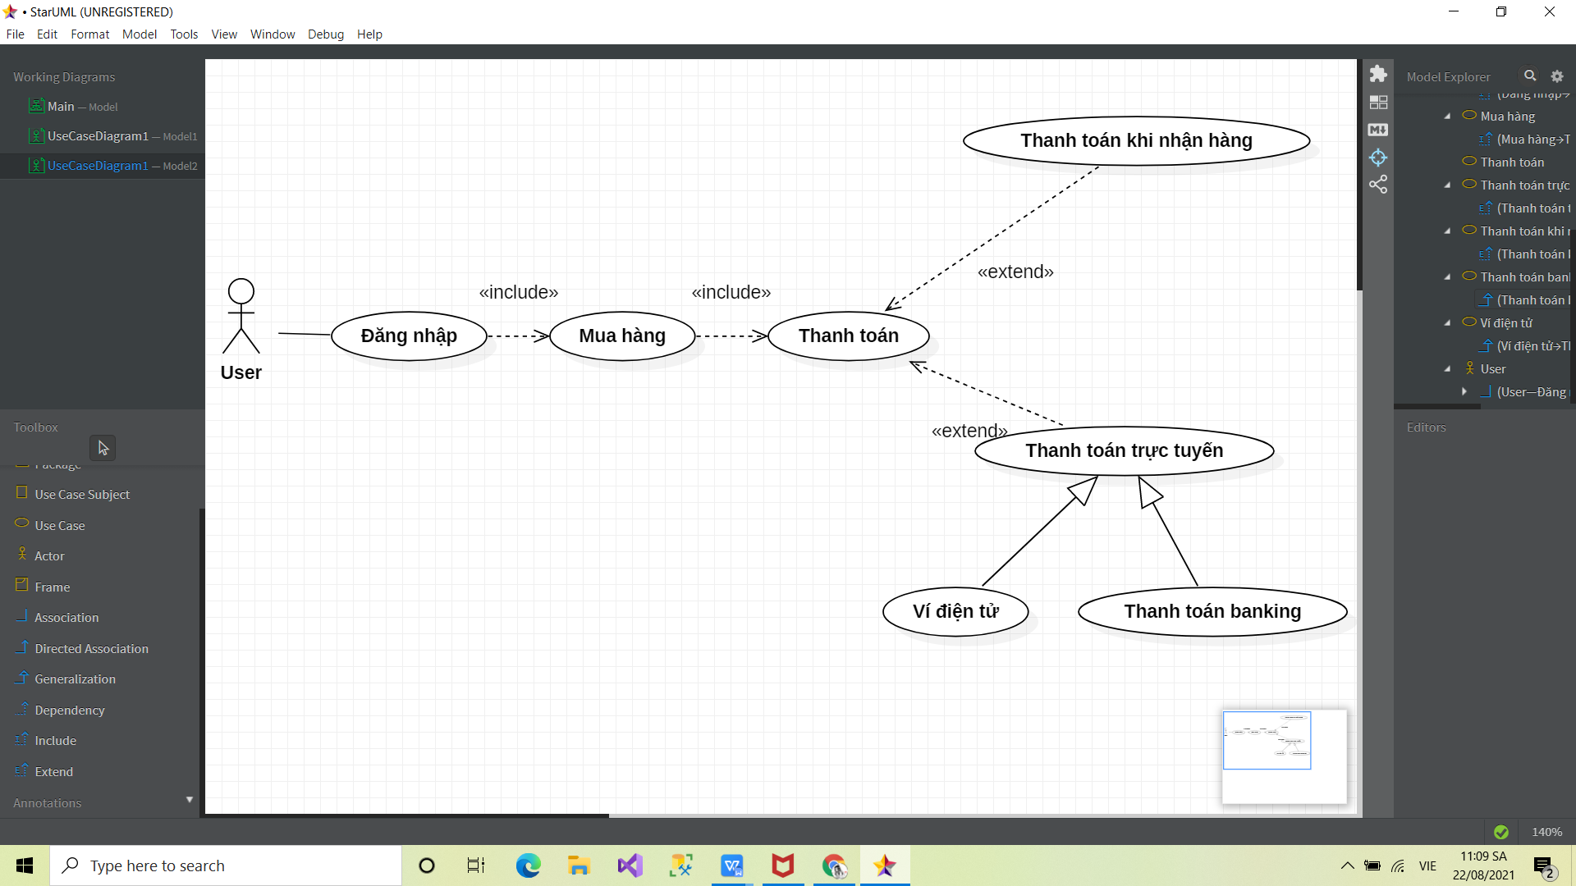

*Image 5**: Use- case thanh toán đơn hàng*

+ Đặc tả chi tiết

|  |  |
| --- | --- |
| Tiêu đề | Nội dung |
| Tên use-case | Thanh toán đơn hàng |
| Mô tả | Use-Case cho phép người dùng tiến hành thanh toán đơn đặt hàng |
| Actor | Khách hàng |
| Điều kiện kích hoạt | Khách hàng chọn chức năng thanh toán sau khi đặt hàng thành công |
| Tiền điều kiện | Người dùng đã có tài khoản, đã tiến hành đặt hàng thành công |
| Hậu điều kiện | Người dùng thanh toán thành công/không thành công |
| Luồng sự kiện chính | 1. Hệ thống hiện hình thức thanh toán 2. Người dùng chọn hình thức thanh toán phù hợp   + Thanh toán qua thẻ :  - Hệ thống hiển thị nhập nội dung thẻ thanh toán  - Hệ thống xác nhận tài khoản ngân hàng  + Thanh toán ví điện tử :  - Hệ thống hiển thị nhập mật khẩu ví liên kết  - Hệ thống xác nhận tài khoản ví và số dư  + Thanh toán khi nhận hàng :  - Hệ thống xác nhận điều kiện đơn hàng   1. Hệ thống hiển thị kiểm tra hình thức phù hợp 2. Nếu thành công hệ thống hiển thị báo thành công 3. Kết thúc Use-Case |
| Luồng sự kiện phụ | A1- Tài khoản không đúng: Người dùng nhập sai tài khoản ngân hàng hoặc sai mật khẩu ví   1. Hệ thống hiển thị lại màn hình nhập tài khoản hoặc nhập mật khẩu 2. Quay lại bước 2 trong luồng sự kiện chính   A2-Thanh toán không thành công,số dư không đủ:Người dùng không đủ tiền trong tài khoản để tiến hành thanh tóan online   1. Quay lại bước 1 trong luồng sự kiện chính   A3-Thanh toán không thành công:Người dùng thanh toán không thành công do sự cố mạng hoặc hệ thống thanh toán bảo trì   1. Hiển thị màn hình lỗi kết nối mạng 2. Quay lại bước 1 trong luông sự kiện chính |

*Table 4**: Đặc tả use-case thanh toán đơn hàng*

***2.6. Mô hình Lớp***

*a) Mô tả các đối tượng – Lớp*

**- Lớp Khách hàng**

|  |  |
| --- | --- |
| Đối tượng | Đăng kí |
| Thuộc tính | - Mã khách hàng  - Họ và tên khách hàng  - Ngày sinh  - Giới tính  - Địa chỉ  - Email  - Số điện thoại |
| Phương thức | Nhập, sửa, xóa, hiển thị, hủy thao tác |
| Trạng thái | Cập nhật thông tin |

*Table 5**: Lớp khách hàng*

**- Lớp Sách**

|  |  |
| --- | --- |
| Đối tượng | Sách |
| Thuộc tính | - Mã sách ( nchar )  - Tên sách ( nvarchar )  - Giá ( float )  - Trạng thái ( nvarchar )  - Mô tả (nvarchar)  - Nội dung (nvarchar)  - Hình ảnh (link) |
| Phương thức | Hiển thị, thêm, xóa, sửa,tìm kiếm |
| Trạng thái | Còn hàng/ Hết hàng |

*Table 6**: Lớp sách*

**- Lớp Đăng ký**

|  |  |
| --- | --- |
| Đối tượng | Đăng ký |
| Thuộc tính | - Tên đăng nhập  - Email  - Mật khẩu  - Xác nhận mật khẩu |
| Phương thức | Hiển thị, thêm, xóa, sửa, hủy thao tác |
| Trạng thái | Đăng kí thành công / đăng kí không thành công |

*Table 7**: Lớp đăng ký*

**- Lớp đăng nhập**

|  |  |
| --- | --- |
| Đối tượng | Đăng nhập |
| Thuộc tính | - Tên đăng nhập  - Mật khẩu |
| Phương thức | Hiển thị, xóa, sửa, hủy thao tác |
| Trạng thái | Đăng nhập thành công / Đăng nhập không thành công |

*Table 8**: Lớp đăng nhập*

*b) Sơ đồ Lớp*

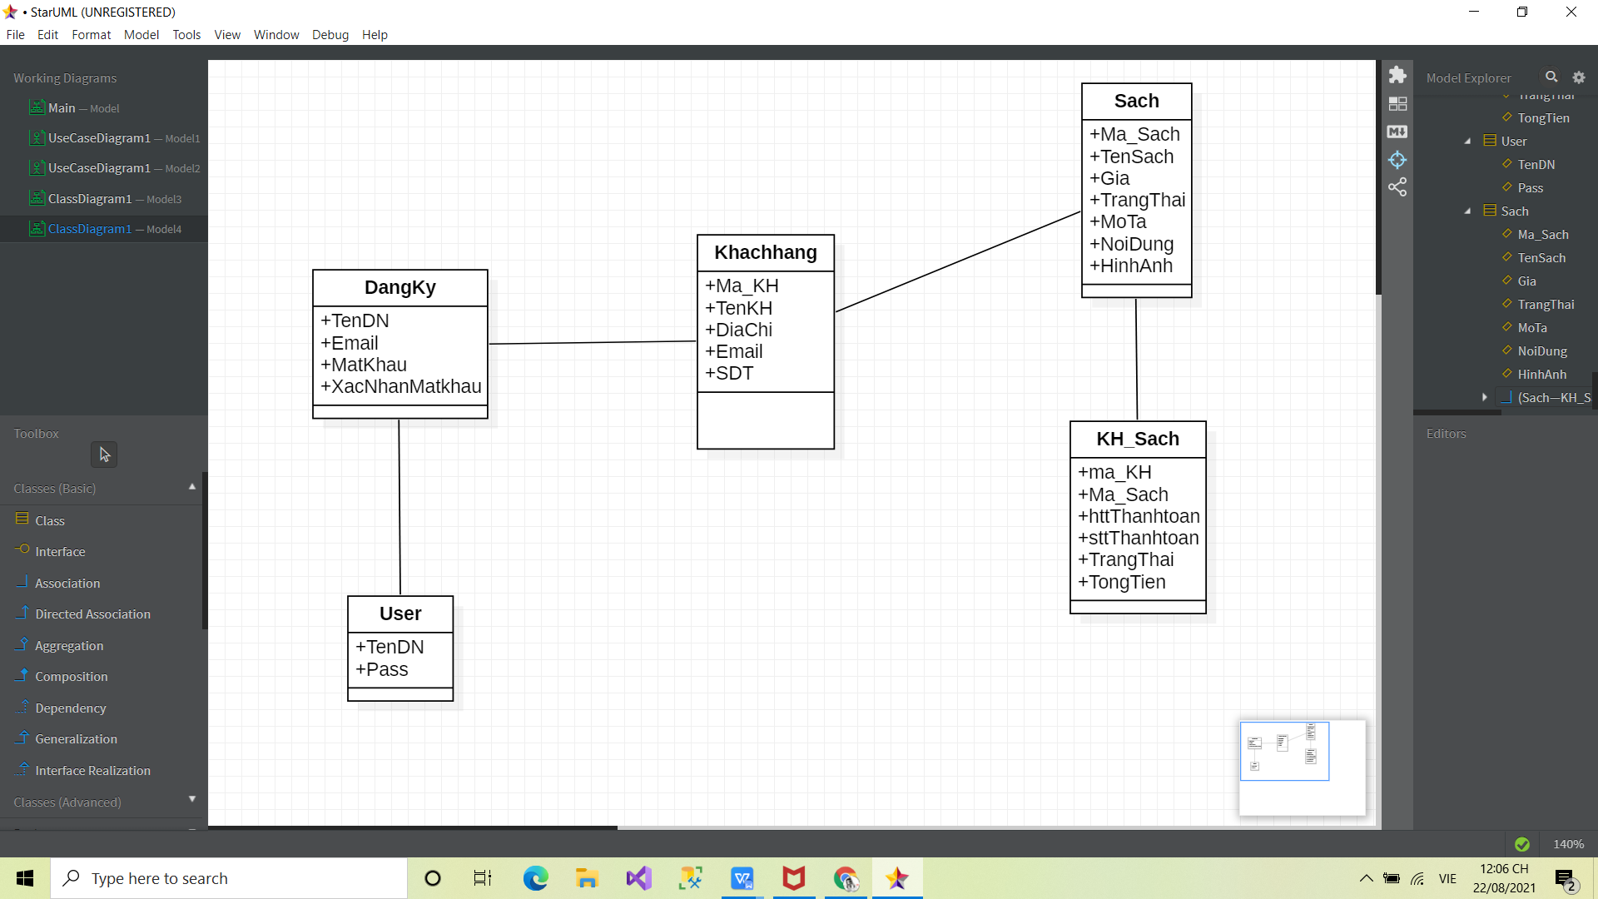

*Image 6**: Sơ đồ lớp*

*c) Chuyển đổi lớp sang mô hình cơ sở dữ liệu quan hệ*

KhachHang(Ma\_KH, TenKH,DiaChi,Email,SDT)

Sach(Ma\_Sach,TenSach,Gia,TrangThai,MoTa,NoiDung,HinhAnh)

KH\_Sach(Ma\_KH,Ma\_Sach,httThanhToan,sttThanhToan,TrangThai,TongTien)

DangKy(TenDN,Email,MatKhau,XacNhanMatKhau)

User(TenDN,Pass)

***2.7. Mô hình động***

*a) Mô hình động cho chức năng đăng ký*

+ Mô hình tuần tự

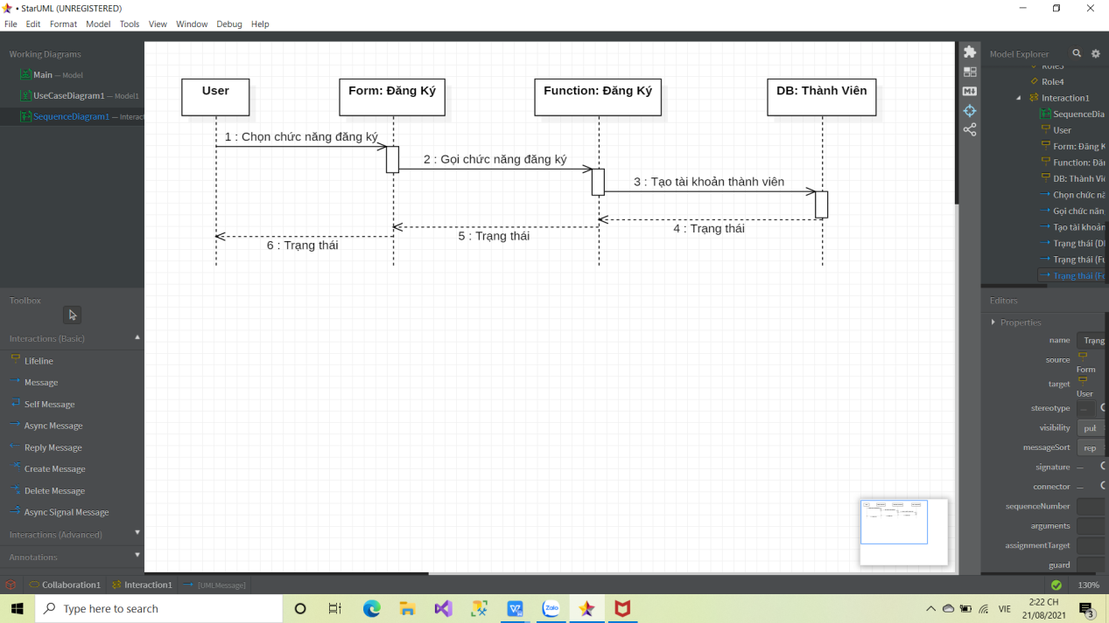

*Image 7**: Mô hình tuần tự chức năng đăng ký*

+ Mô hình cộng tác

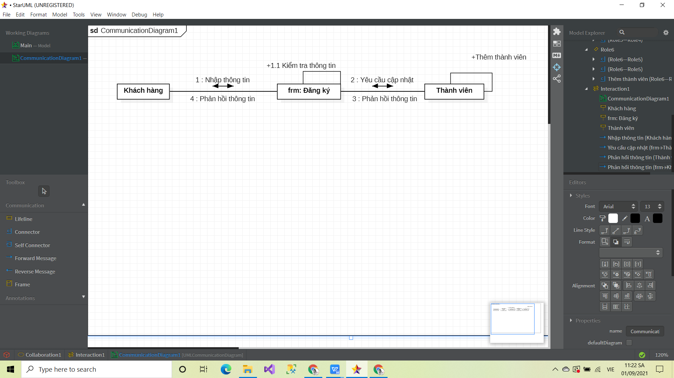

*Image 8**: Mô hình cộng tác chức năng đăng ký*

+ Mô hình hoạt động

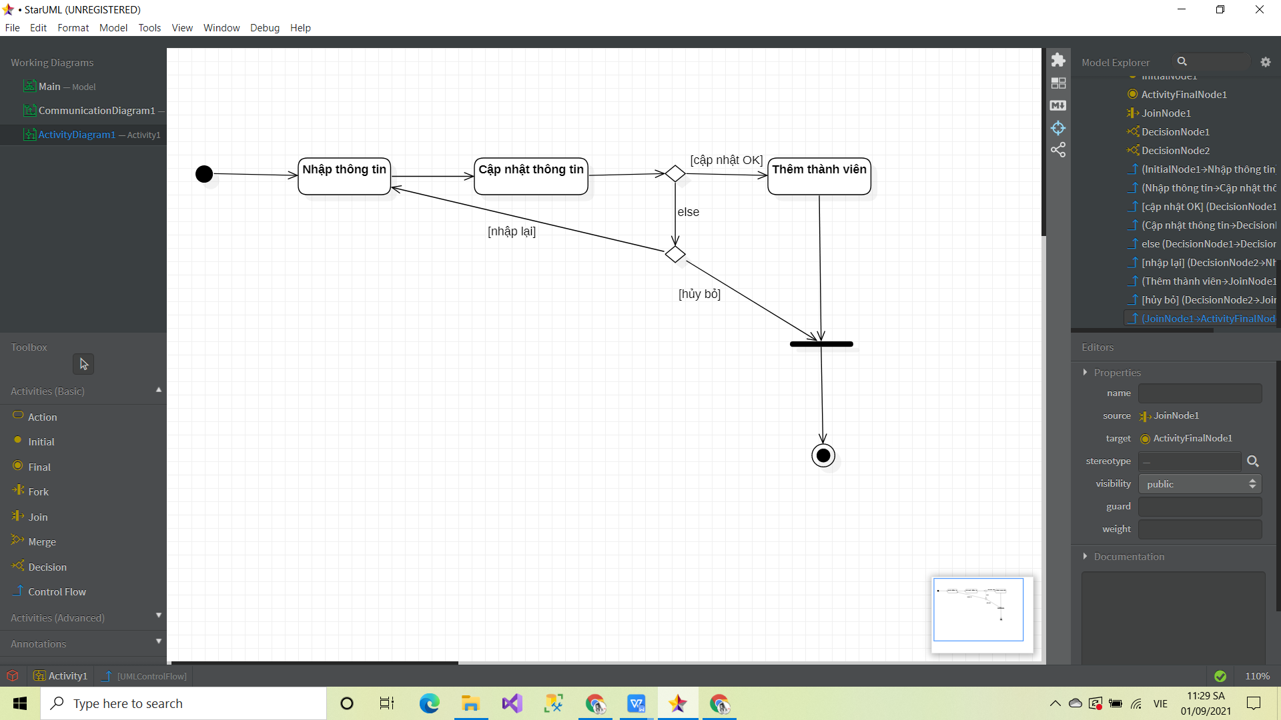

*Image 9**: Mô hình hoạt động chức năng đăng ký*

*b) Mô hình động cho chức năng đăng nhập*

+ Mô hình tuần tự

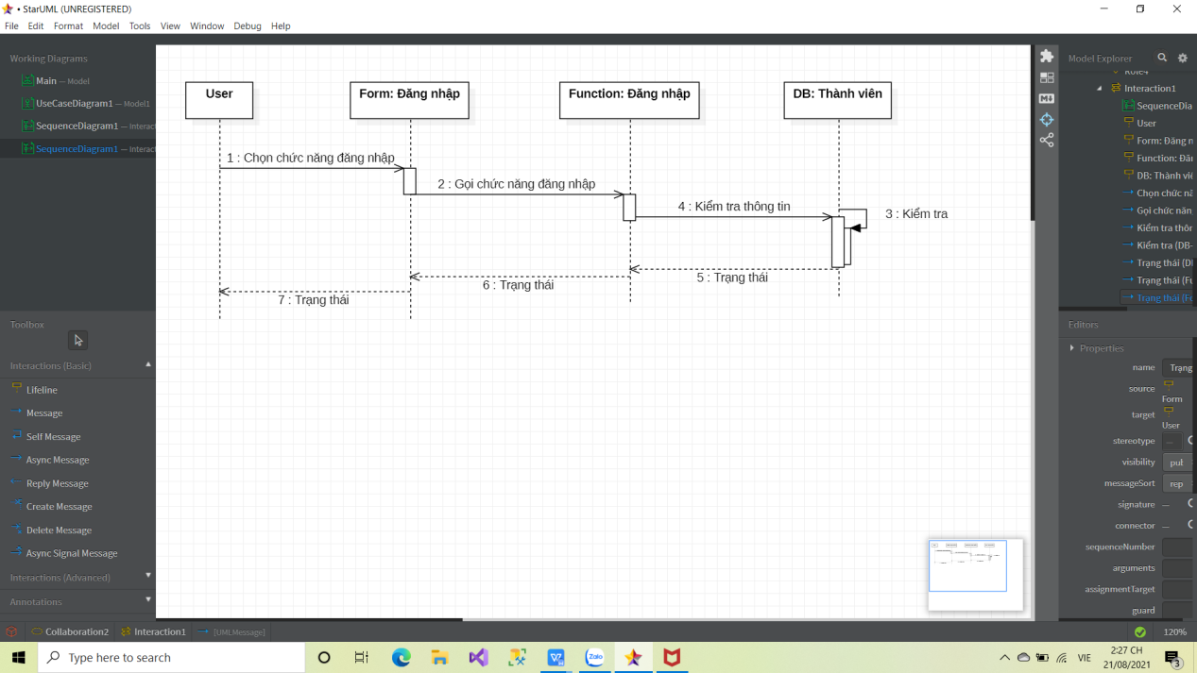

*Image 10**: Mô hình tuần tự chức năng đăng nhập*

+ Mô hình cộng tác

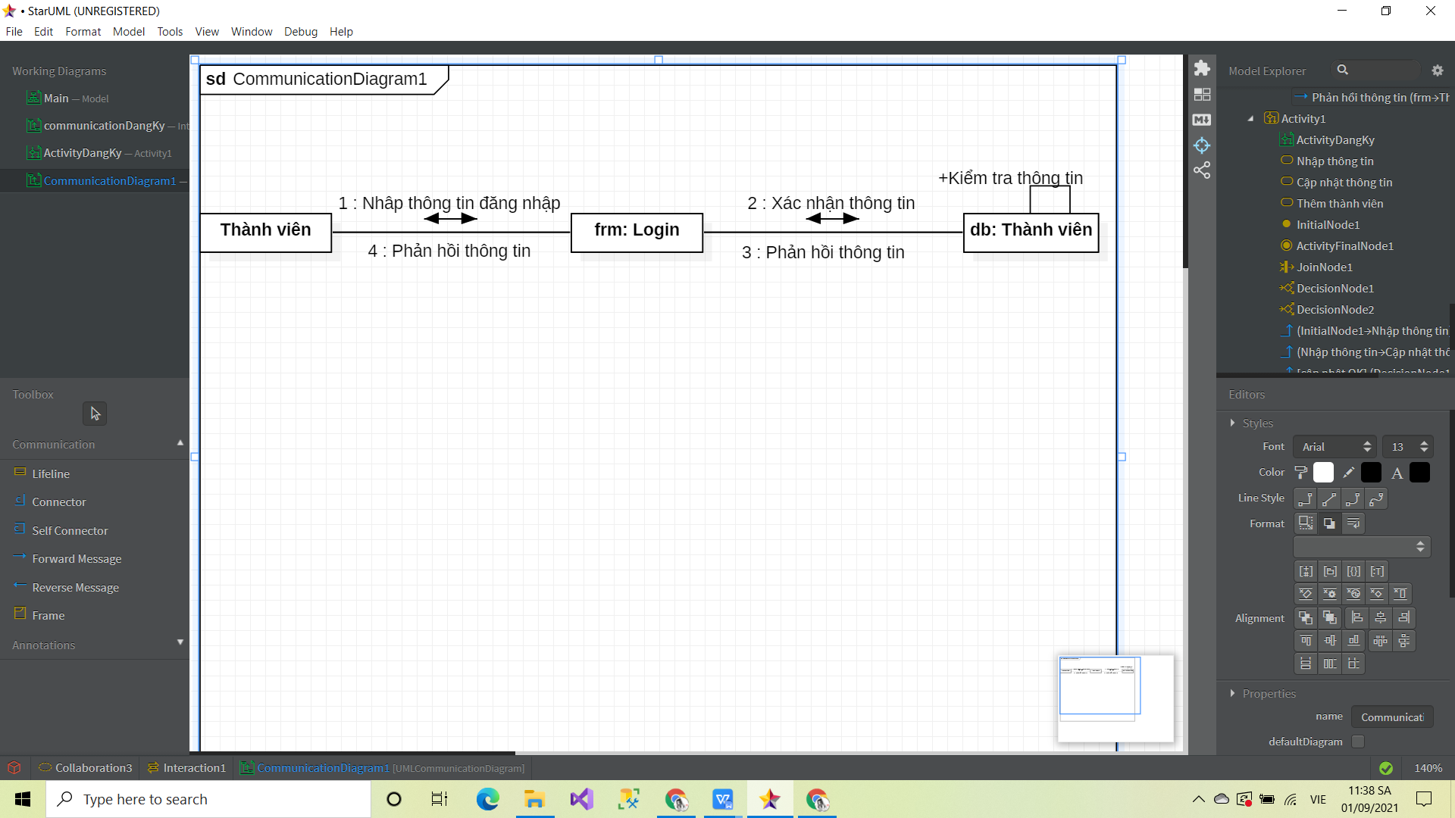

*Image 11**: Mô hình cộng tác chức năng đăng nhập*

+ Mô hình hoạt động

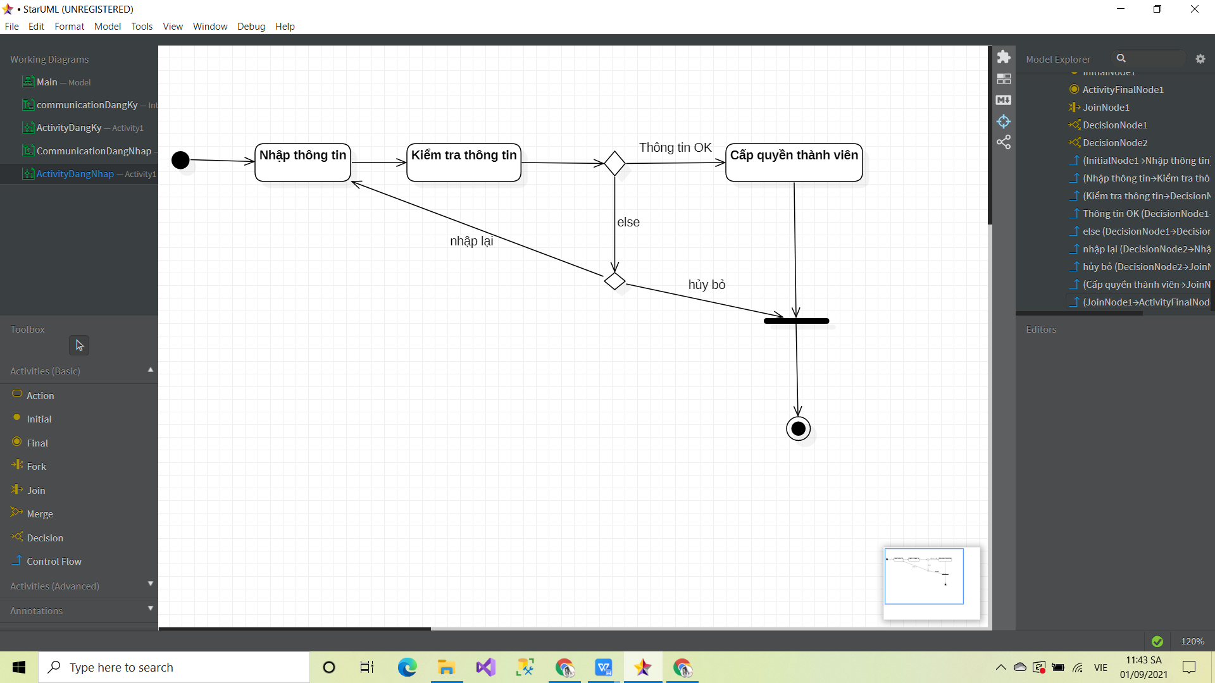

*Image 12**: Mô hình hoạt động chức năng đăng nhập*

*c) Mô hình tuần tự cho chức năng mua hàng*

+ Mô hình tuần tự

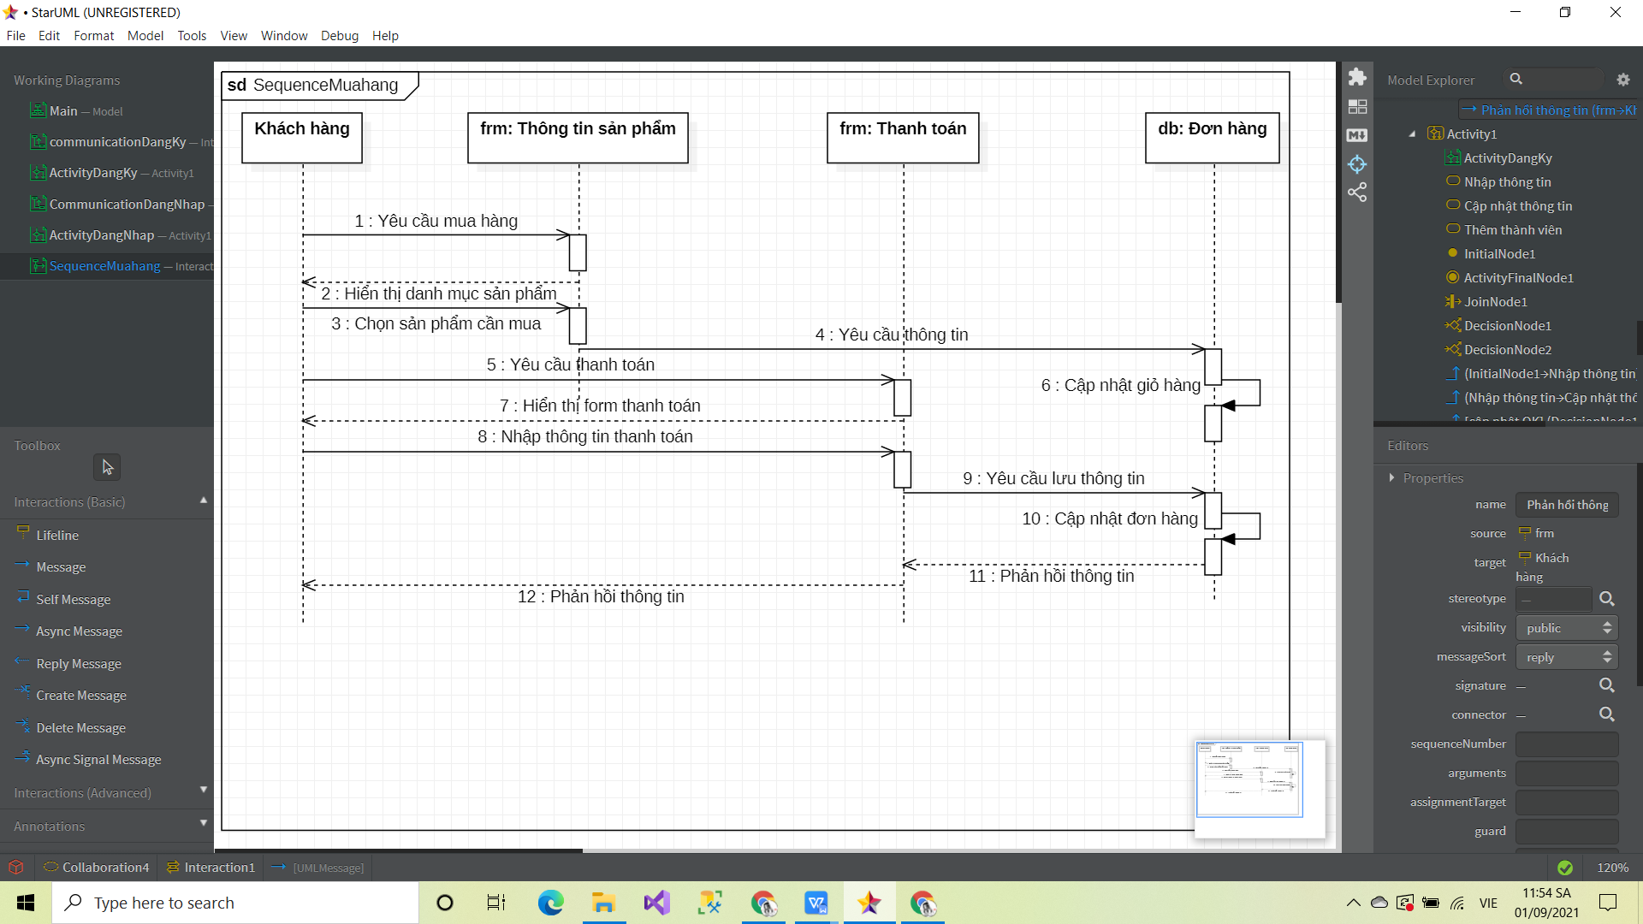

*Image 13**: Mô hình tuần tự chức năng mua hàng*

+ Mô hình cộng tác

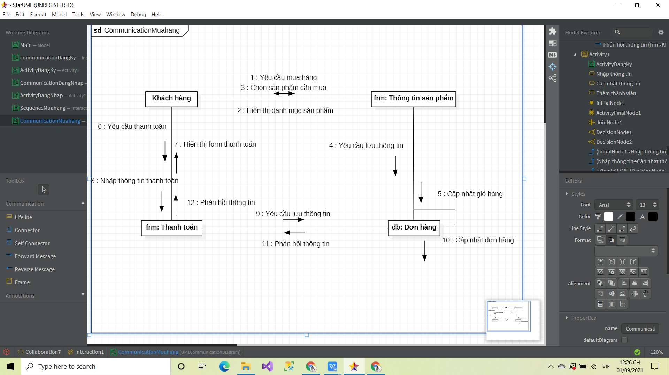

*Image 14**: Mô hình cộng tác chức năng mua hàng*

+ Mô hình hoạt động

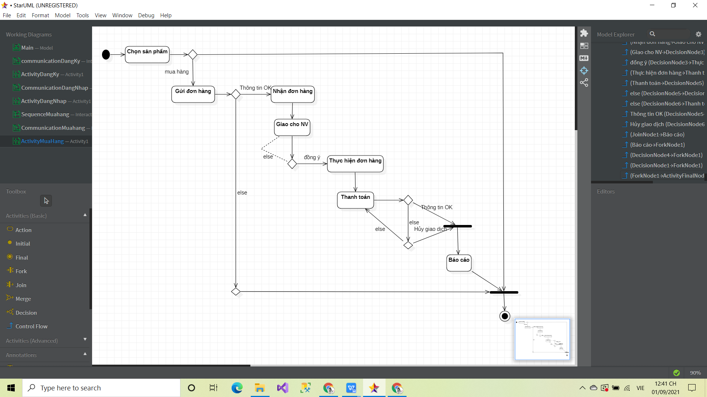

*Image 15**:Mô hình hoạt động chức năng mua hàng*

**Chương 3: Thiết kế hệ thống quản lí sách**

1. **Thiết kế Cơ sở dữ liệu**
2. *Mô tả lớp có kiểu dữ liệu*

|  |  |  |  |  |
| --- | --- | --- | --- | --- |
| **Đăng nhập** | | | | |
| Tên trường | Kiểu dữ liệu | Kích thước | Ràng buộc | Ghi chú |
| UserName | Text |  | Khóa chính | Tên truy cập |
| Password | Nvarchar | nvarchar |  | Mật khẩu |

*Table 9**: Bảng mô tả dữ liệu đăng nhập*

|  |  |  |  |  |
| --- | --- | --- | --- | --- |
| **Dangky** | | | | |
| Tên trường | Kiểu dữ liệu | Kích thước | Ràng buộc | Ghi chú |
| Tenkhachang | Text |  |  | Tên khách hàng |
| Email | Text |  |  | Email |
| Matkhau | Text |  |  | Mật khẩu |
| Diachi | Text |  |  | Đia chỉ |
| SDT | Int |  |  | Số điện thoại |
| CMTND | Int |  |  | CMTND |
| MaKH | Int | 11 | Khóa chính | Mã khách hàng |

*Table 10:Bảng mô tả dữ liệu đăng ký*

|  |  |  |  |  |
| --- | --- | --- | --- | --- |
| **Khachhang** | | | | |
| Tên trường | Kiểu dữ liệu | Kích thước | Ràng buộc | Ghi chú |
| MaKhach | Int | 11 | Khóa chính | Mã khách hàng |
| HoTen | Text |  |  | Họ tên khách hàng |
| DiaChi | Text |  |  | Địa chỉ |
| SDT | Varchar | 20 |  | Số điện thoại |
| Email | Text |  |  | Email |
| SoTaiKhoan | Varchar | 20 |  | Số tài khoản |
| DoiTuong | Int | 1 |  | Đối tượng |

*Table 11: Bảng mô tả dữ liệu khách hàng*

|  |  |  |  |  |
| --- | --- | --- | --- | --- |
| **Sách** | | | | |
| Tên trường | Kiểu dữ liệu | Kích thước | Ràng buộc | Ghi chú |
| Ma\_Sach | Int | 11 | Khóa chính | Mã sách |
| TenSach | Text |  |  | Tên sách |
| Gia | Bigint | 20 |  | Giá sách |
| NoiDung | Text |  |  | Nội dung chi tiết |
| HinhAnh | Text |  |  | Hình ảnh |
| TrangThai |  |  |  | Trạng thái |
| MoTa |  |  |  | Mô tả |

*Table 12: Bảng mô tả dữ liệu sách*

|  |  |  |  |  |
| --- | --- | --- | --- | --- |
| Tên trường | Kiểu dữ liệu | Kích thước | Ràng buộc | Ghi chú |
| Ma\_KH | Int | 11 | Khóa ngoại | Mã khách |
| Ma\_Sach | Int | 11 | Khóa ngoại | Mã sách |
| htthanhtoan | Int | 1 |  | Hình thức thanh toán |
| stthanhtoan | Bigint | 11 |  | Số tiền đã trả |
| stconlai | Bigint | 11 |  | Số tiền còn lại |
| TongTien | Bigint | 11 |  | Tổng tiền |
| TrangThai | Int | 1 |  | Trạng thái |

*Table 13: Bảng mô tả dữ liệu KH\_Sach*

1. *Thiết kế các bảng ( RelationShip)*
2. **Sơ lược hệ thống**

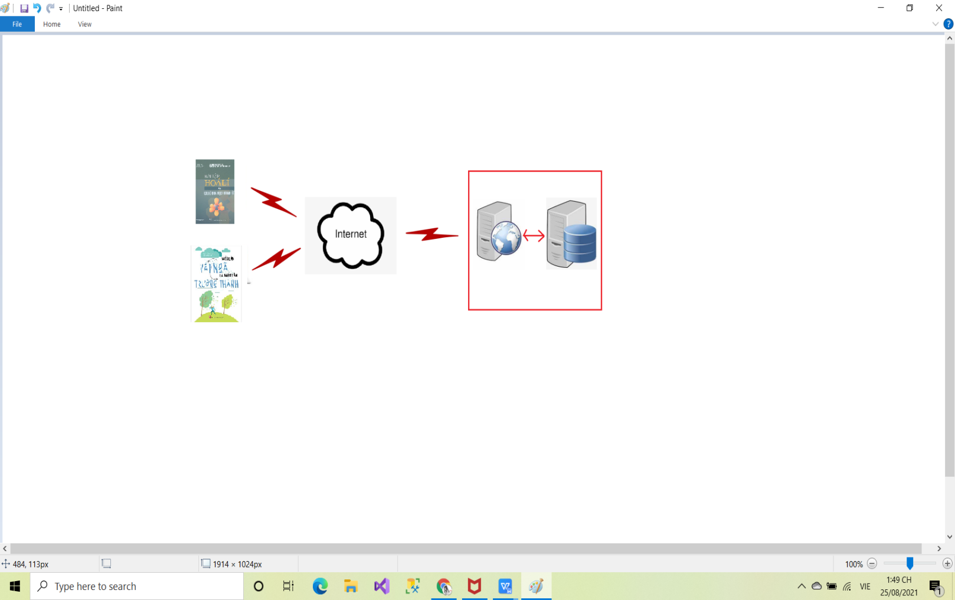

*Image 16**: Sơ lược hệ thống*

1. **Thiết kế giao diện chương trình**
   1. ***Thiết kế giao diện màn hình chính***

*3.1.1 Thiết kế phiếu nhập sách với tính đúng đắn*

|  |  |  |  |  |  |
| --- | --- | --- | --- | --- | --- |
| BM1: | | Phiếu Nhập Sách | | | |
| Ngày nhập: | | | | | |
| STT | Sách | | Thể loại | Tác giả | Số lượng |
| 1 |  | |  |  |  |
| 2 |  | |  |  |  |

|  |
| --- |
| Phiếu Nhập Sách  Ngày nhập:  Mã sách(hoặc tên sách,…:  Số lượng nhập: |

### *3.1.2 Màn hình phiếu nhập sách với tính tiện dụng và hiệu quả:*

|  |  |  |  |  |  |  |  |  |  |  |  |  |  |  |  |
| --- | --- | --- | --- | --- | --- | --- | --- | --- | --- | --- | --- | --- | --- | --- | --- |
| Phiếu Nhập Sách  **<Ngày Hệ Thống>**  Ngày nhập:   |  |  |  |  |  | | --- | --- | --- | --- | --- | | STT | Sách | Thể loại | Tác giả | Số lượng | | 1 |  |  |  |  | | 2 |  |  |  |  |   Mã sách(hoặc tên sách,…): |

### *3.1.3 Màn hình Hóa đơn bán sách với tính đúng đắn:*

|  |  |  |  |  |  |  |
| --- | --- | --- | --- | --- | --- | --- |
| BM2: | | Hóa Đơn Bán Sách | | | | |
| Họ tên khách hàng: | | | | Ngày lập hóa đơn: | | |
| STT | Sách | | Thể loại | | Số lượng | Đơn giá |
| 1 |  | |  | |  |  |
| 2 |  | |  | |  |  |
|  |  | |  | |  |  |

*Table 14: Hóa đơn bán sách*

|  |
| --- |
| Hóa Đơn Bán Sách  Họ tên khách hàng:  Ngày lập hóa đơn:  Mã sách(hoặc tên sách,..):  Số lượng bán:  Đơn giá: |

*Table 15: Thiết kế hóa đơn bán sách*

### *3.1.4 Màn hình Hóa đơn bán sách với tính tiện dụng và hiệu quả:*

|  |  |  |  |  |  |  |  |  |  |  |  |  |  |  |  |
| --- | --- | --- | --- | --- | --- | --- | --- | --- | --- | --- | --- | --- | --- | --- | --- |
| Hóa Đơn Bán Sách  Mã Hóa Đơn:  Mã khách hàng:  Ngày lập hóa đơn:   |  |  |  |  |  | | --- | --- | --- | --- | --- | | STT | Sách | Thể loại | Số lượng | Đơn giá | | 1 |  |  |  |  | | 2 |  |  |  |  |   Mã sách(hoặc tên sách,..): |

### *3.1.5 Màn hình danh sách Sách (tra cứu sách) với tính đúng đắn:*

|  |  |  |  |  |  |
| --- | --- | --- | --- | --- | --- |
| BM3: | | Danh Sách Sách | | | |
| STT | Tên Sách | | Thể Loại | Tác Giả | Số Lượng |
| 1 |  | |  |  |  |
| 2 |  | |  |  |  |

|  |
| --- |
| Tra cứu sách  Mã sách: |

### *3.1.6 Màn hình danh sách Sách (tra cứu sách) với tính tiện dụng và hiệu quả:*

|  |  |  |  |  |  |  |  |  |  |  |  |  |  |  |  |
| --- | --- | --- | --- | --- | --- | --- | --- | --- | --- | --- | --- | --- | --- | --- | --- |
| Tra cứu sách  Mã sách:  Tên sách:  Tác giả:  Thể loại:  Số lượng:   |  |  |  |  |  | | --- | --- | --- | --- | --- | | STT | Tên Sách | Thể Loại | Tác Giả | Số Lượng | | 1 |  |  |  |  | | 2 |  |  |  |  | |

### *3.1.7 Màn hình phiếu thu tiền với tính đúng đắn:*

|  |  |  |  |
| --- | --- | --- | --- |
| BM4: | Phiếu Thu Tiền | | |
| Họ tên khách hàng: | | Địa chỉ: | |
| Điện thoại: | | Email: | |
| Ngày thu tiền: | | Số tiền thu: | |
|  | |  | |
| Phiếu Thu Tiền  Mã khách hàng:  Ngày thu tiền:  Số tiền thu: | | |

### *3.1.8 Thiết kế màn hình phiếu thu tiền với tính hiệu quả và tiện dụng:*

|  |
| --- |
| Phiếu Thu Tiền  Mã khách hàng:  Điện thoại:  Địa chỉ  Email:  **<Ngày hệ thống>**  Ngày thu tiền:  Số tiền thu: |

**Chương 4: Triển khai thực hiện**

***4.1. Triển khai thực hiện***

Các bước triển khai hệ thống sau khi thực hiện việc code và xây dựng giao diện:

1. Kiểm thử

* Kiểm thử tích hợp: Kiểm tra các module có trong phần mềm, xác nhận các mối quan hệ giữa các module đã hoạt động tốt .
* Kiểm thử hệ thống: Tập trung nhiều vào các chức năng của hệ thống. Bên cạnh đó kiểm tra cả chức năng và giao diện , các hành vi của hệ thống 1 cách hoàn chỉnh, đáp ứng với yêu cầu.
* Kiểm thử chấp nhận: Kiểm thử nội bộ đã được thông qua nếu phần mềm đáp ứng được nhu cầu người dùng và phù hợp với sự mong đợi của chương trình
* Kiểm thử chức năng: Xác nhận tất cả các chức năng của hệ thống. Nó đánh giá ứng dụng và xác nhận liệu ứng dụng có đang hoạt động theo yêu cầu hay không.
* Kiểm thử phi chức năng: Triển khai xem xét các danh mục cần kết nối với các phương thức khác như : thanh toán online, xuất hóa đơn,tạo mã vạch...
* Test cấu hình : Kiểm thử về khả năng của hệ thống mạng, kết nối dữ liệu và sự tương tác của các module. Kiểm tra xem liệu các thành phần chính của phần mềm có hoạt động bất thường không.

1. Cài đặt vận hành tại khác hàng

Để đưa sản phẩm tới người dùng, ngoài truy cập vào tên miền của hệ thống, người dùng có khả đăng cài đặt hệ thống trên chính máy tính cá nhân của mình thông qua đường link setup mà nhà dịch vụ cung cấp. Người dùng tiến hành truy xuất đến đường link chứa file setup và thực hiện cài đặt bằng hướng dẫn như sau:

* Bước 1: Sau khi đã giải nén file setup, click vào file đuôi .exe
* Bước 2: Khi màn hình xuất hiện hộp thoại, chọn Next
* Bước 3: Nhấn Next liên tiếp khi xuất hiện hộp thoại Yes/No, chọn Yes
* Bước 4: Máy tính tiến hành cài đặt chương trình
* Bước 5: Khi cài đặt xong, xuất hiện hộp thoại, chọn Close
* Hoàn thành cài đặt chương trình

***4.2. Giới thiệu sơ lược hệ thống***

### 4.1.2 Bước 1 : bổ sung các nút xử lý trên màn hình lập phiếu nhập sách :

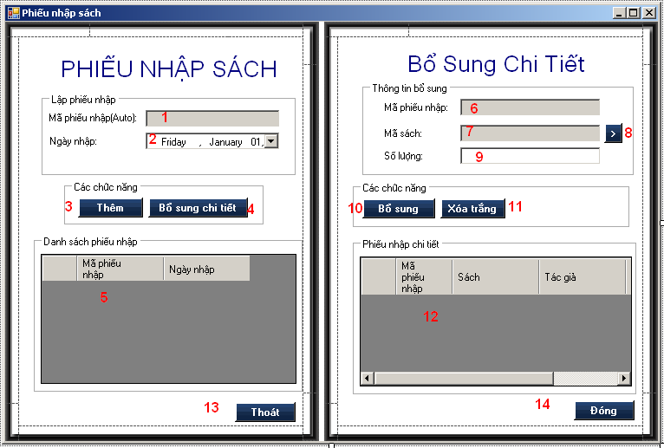

### 4.1.2 Bước 2 : lập danh sách các xử lý trên màn hình Lập phiếu nhập sách :

|  |  |  |  |
| --- | --- | --- | --- |
| STT | Tên xử lý | Điều kiện gọi thực hiện | Ghi chú |
| 1 | Nạp mã phiếu | Khi người dùng nhấp vào nút thêm. |  |
| 2 | Nạp ngày nhập | Khi form này được load lên. |  |
| 3 | Tạo phiếu thu | Khi người dùng nhấn vào nút Thêm . | Xử lý chính |
| 4 | Nạp mã phiếu từ danh sách lên ma phiếu nhập chi tiết | Khi người dùng nhấn vào nút Bổ sung chi tiết. | Nút này dùng để bổ sung chi tiết. |
| 7 | Nạp mã sách. | Khi người dùng nhấn vào nút >(số 8) và chọn trong danh sách sách. |  |
| 9 | Bổ sung chi tiết phiếu nhập | Khi người dùng nhấn vào nút Bổ sung | Xử lý chính |
| 13 | Đóng thoát chương form này | Khi người dùng nhấn vào nút Thoát |  |
| 14 | Đóng phần form bên trái | Khi người dùng nhấn vào nút Đóng |  |

### 4.1.3 Bước 1 : bổ sung các nút xử lý trên màn hình hóa đơn bán sách :

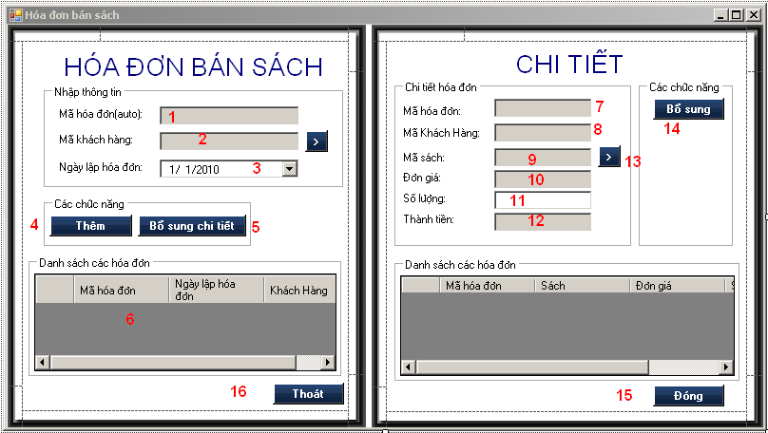

### 4.1.4 Bước 2 : lập danh sách các xử lý trên màn hình Lập hóa đơn bán sách :

|  |  |  |  |
| --- | --- | --- | --- |
| STT | Tên xử lý | Điều kiện gọi thực hiện | Ghi chú |
| 1 | Nạp mã hóa đơn | Khi form load. |  |
| 2 | Nạp mã khách hàng. | Khi người dùng nhấn vào nút > và chọn từ danh sách khách hàng. |  |
| 3 | Nạp ngày lập hóa đơn | Khi form load. |  |
| 4 | Tạo hóa đơn. | Khi người dùng nhấn vào nút Thêm |  |
| 5 | Bổ sung các thông tin chi tiết. | Để bổ sung những thông tin chi tiết khi người dùng nhấn vào nút Bổ sung chi tiết. | Xử lý chính |
| 6 | Nạp danh sách các hóa đơn | Khi form load và khi thêm hóa đơn |  |
| 7 | Nạp mã hóa đơn để bổ sung chi tiết. | Khi người dùng nhấn vào nút Thêm hoặc nút bổ sung chi tiết. |  |
| 8 | Nạp mã khách hàng để bổ sung chi tiết. | Khi người dùng nhấn vào nút Thêm hoặc nút bổ sung chi tiết. |  |
| 9 | Nạp mã sách | Khi người dùng nhấn nút > (13) và chọn danh sách từ Danh sách sách. |  |
| 10 | Nạp đơn giá | Khi người dùng nhấn nút > (13) và chọn danh sách từ Danh sách sách. |  |
| 11 | Nạp số lượng | Người dùng nhập vào. |  |
| 12 | Thành tiền | Khi đã có đơn giá và sau đó người dùng nhập số lượng. |  |
| 13 | Mở form Danh sách sách | Khi người dùng nhấn vào nút > 13. |  |
| 14 | Bổ sung chi tiết phiếu. | Khi người dùng nhấn vào nút Bổ sung để ghi xuống csdl. | Xử lý chính |
| 15 | Giấu đi phần form bên trái | Khi người dùng nhấn vào nút đóng |  |
| 16 | Đóng form này | Khi người dùng nhất vào nút thoát. |  |

### 4.1.5 Bước 1 : bổ sung các nút xử lý trên màn hình danh sách Sách (tra cứu sách):

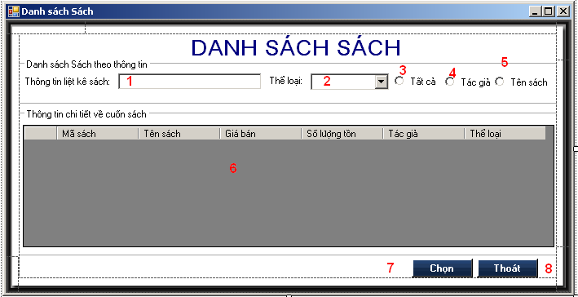

### 4.1.6 Bước 2 : lập danh sách các xử lý trên màn hình Lập danh sách sách (tra cứu sách) :

|  |  |  |  |
| --- | --- | --- | --- |
| STT | Tên xử lý | Điều kiện gọi thực hiện | Ghi chú |
| 1 | Nạp thông tin tìm kiếm | Khi người dùng nhấn vào 1 trong 2 cái radiobutton 4, 5 |  |
| 2 | Nạp thông tin liệt kê sách theo thể loại. | Khi form load. |  |
| 3 | Hiển thị tất cả sách | Khi người dùng nhấn vào radiobutton tất cả. |  |
| 4 | Hiển thị danh sách theo tác giả | Khi người dùng chọn RadioButton Tác giá và nhập vào thông tin liệt kê sách. |  |
| 5 | Hiển thị danh sách theo Tên sách. | Khi người dùng chọn RadioButton Tên sách Tác giá và nhập vào thông tin liệt kê sách. |  |
| 6 | Nạp danh sách sách. | Khi form load và khi người dùng tìm kiếm. |  |
| 7 | Kết thúc | Khi người dùng nhấp vào nút Thoát |  |

### 4.1.7 Bước 1 : bổ sung các nút xử lý trên màn hình phiếu thu tiền:

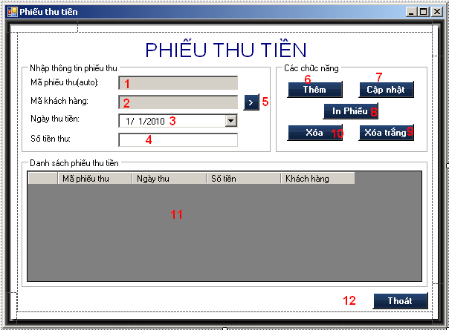

### 4.1.8 Bước 2 : lập danh sách các xử lý trên màn hình phiếu thu tiền :

|  |  |  |  |
| --- | --- | --- | --- |
| STT | Tên xử lý | Điều kiện gọi thực hiện | Ghi chú |
| 1 | Nạp mã phiếu | Khi người dùng nhấn vào nút thêm để tạo phiếu thu mới. |  |
| 2 | Nạp mã khách hàng. | Khi người dùng nhấn vào nút >(5) để chọn danh sách khách hàng. |  |
| 3 | Lấy ngày hiện hành của hệ thống | Khi màn hình Lập phiếu thu tiền được khởi động |  |
| 4 | Nạp số tiền thu | Khi nhấn dùng nhấn vào nút Thêm |  |
| 5 | Lấy mã khách hàng | Khi người dùng nhấn vào nút >(5) sau đó chọn vào danh sách để lấy mã khách hàng. |  |
| 6 | Lập phiếu thu tiền | Khi người dùng nhấp vào nút Thêm | Xử lý chính |
| 7 | Cập nhập phiếu thu tiền | Khi người dùng nhấp vào nút Cập Nhật |  |
| 8 | In phiếu | Khi người dùng nhấn vào nút In Phiếu |  |
| 9 | Xóa trắng các ô nhập | Khi người dùng nhấp vào nút Xóa trắng |  |
| 10 | Xóa hóa đơn | Khi người dùng nhấn vào nút xóa |  |
| 11 | Hiển thị danh sách các phiếu thu tiền. | Khi form load hoặc khi nhấn vào các nút thêm, xóa, cập nhật. |  |
| 12 | Kết thúc | Khi người dùng nhấp vào nút Thoát |  |

**Chương 5: Kết luận**

* 1. ***Kết quả đạt được***

Qua lần tìm hiểu về đề tài này đã giúp em hiểu rõ quá trình phân tích và triển khai xây dựng một hệ thống. Em cũng đã nắm bắt được một số khái niệm chuyên môn trong phân tích cũng như các quy trình nghiệp vụ cần có để phân tích thiết kế hệ thống thông tin và có thể nhìn nhận được các thành phần của hệ thống một cách chi tiết. Em đã rút ra được kinh nghiệm khi xây dựng một biểu đồ biểu diễn hoạt động của hệ thống, có thể hiểu một cách khái quát về quy tắc của UML.

* 1. ***Hạn chế của đề tài***

Do trình độ và thời gian hạn chế nên em vẫn còn một số vấn đề của hệ thống chưa làm rõ chi tiết, hình ảnh minh họa còn sơ sài,các mô hình thiết kế chưa đầy đủ và hoàn thiện tốt.

* 1. ***Hướng phát triển (hoặc hướng nghiên cứu)***

Hướng phát triển của em với đề tài này là sẽ cố gắng xây dựng và hoàn thiện hơn hệ thống và có thể xây dựng được một hệ thống chi tiết áp dụng cho một nhà sách cụ thể.

* 1. ***Đường dẫn chứa source code sử dụng trong quá trình thiết kế:***

https://drive.google.com/drive/folders/1hROM3RRx1L2vO4tUwMvE2g02N7la60rS?usp=sharing